**Комплект оценочных материалов по дисциплине  
«Прогрессивные технологии изготовления изделий машиностроения»**

**Задания закрытого типа**

**Задания закрытого типа на выбор правильного ответа**

1. *Выберите один правильный ответ*

Механические методы получения порошков характеризуются переработкой материалов в порошок:

А) с изменением их химического состава

Б) без изменения их химического состава

Правильный ответ: Б

Компетенции (индикаторы): ПК-1

2. *Выберите один правильный ответ*

Какие полимеры могут неоднократно нагреваться до расплавления, а затем охлаждаться и затвердевать без изменения химического состава?

А) термопластичные полимеры (термопласты)

Б) термореактивные полимеры (реактопласты)

Правильный ответ: А

Компетенции (индикаторы): ПК-1

3. *Выберите один правильный ответ*

В качестве неметаллических матриц в композиционных материалах используют:

А) полимерные материалы

Б) керамические материалы

В) все вышеперечисленные материалы

Правильный ответ: В

Компетенции (индикаторы): ПК-1

4. *Выберите один правильный ответ*

Каучук подвергают вулканизации для

А) повышения прочности

Б) повышения пластичности

В) повышения эластичности

Г) понижения эластичности

Правильный ответ: В

Компетенции (индикаторы): ПК-1

5. *Выберите один правильный ответ*

Укажите отличия аддитивных технологий от субтрактивных (традиционных)?

А) в аддитивных технологиях используется пластик, а в субтрактивных – металл

Б) в аддитивных технологиях материал “наращивается”, а в субтрактивных – срезается

В) нет отличий

Правильный ответ: Б

Компетенции (индикаторы): ПК-1

6. *Выберите один правильный ответ*

При электрохимической обработке межэлектродный промежуток заполняется

А) электролитом

Б) диэлектриком

Правильный ответ: А

Компетенции (индикаторы): ПК-7

7. *Выберите один правильный ответ*

При какой разновидности электроэрозионной бесконтактной обработки мощность и продолжительность электрических разрядов будет выше

А) при электроискровой обработке

Б) при электроимпульсной обработке

Правильный ответ: Б

Компетенции (индикаторы): ПК-7

8. *Выберите один правильный ответ*

В качестве жидких рабочих сред на водной основе в процессе ЭКО не используют …

А) растворители

Б) суспензии

В) эмульсии

Правильный ответ: А

Компетенции (индикаторы): ПК-7

9. *Выберите один правильный ответ*

С какой частоты начинаются ультразвук?

А) 200 Гц

Б) 20 000 Гц

В) 200 000 Гц

Правильный ответ: Б

Компетенции (индикаторы): ПК-7

10. *Выберите один правильный ответ*

Какой из методов лучевой обработки материалов применяется только в вакууме?

А) электронно-лучевая обработка

Б) светолучевая обработка.

Правильный ответ: А

Компетенции (индикаторы): ПК-7

11. *Выберите один правильный ответ*

Не бывает лазеров …

А) твердотельных

Б) газовых

В) жидкостных

Г) аморфных

Д полупроводниковых

Правильный ответ: Г

Компетенции (индикаторы): ПК-7

12. *Выберите один правильный ответ*

Каких плазмотронов НЕ бывает?

А) кривого действия

Б) косвенного действия

В) прямого действия

Правильный ответ: А

Компетенции (индикаторы): ПК-7

13. *Выберите один правильный ответ*

Дайте определение комбинированного ультразвукового механического метода обработки:

А) электрохимическое растворение металла заготовки с последующим его удалением механическим путем

Б) локальный нагрев срезаемого слоя заготовки струей полностью ионизированного газа и последующий съем этого слоя режущим инструментом;

В) сочетание лезвийной механической обработки с ультразвуковым вибрационным воздействием лезвийного инструмента на обрабатываемую заготовку

Г) химическое растворение металла заготовки с последующим его удалением механическим путем

Правильный ответ: В

Компетенции (индикаторы): ПК-7

**Задания закрытого типа на установление соответствия**

1. *Установите правильное соответствие. Каждому элементу левого столбца соответствует только один элемент правого столбца.*

Установите соответствие между деталями, изготовленными порошковой металлургией, и пористостью материала

|  |  |
| --- | --- |
| 1) малонагруженные | А) 15...10% |
| 2) умеренно нагруженные | Б) <2% |
| 3) средненагруженные | В) 25...16% |
| 4) тяжелонагруженные | Г) 9...2% |

Правильный ответ: 1-В, 2-А, 3-Г, 4-Б

Компетенции (индикаторы): ПК-1

2. *Установите правильное соответствие. Каждому элементу левого столбца соответствует только один элемент правого столбца.*

Установите соответствие между названиями компонентов пластмасс и их назначением

|  |  |
| --- | --- |
| 1) антипирены | А) для получения окрашенных полимеров |
| 2) стабилизаторы | Б) для повышения пластичности |
| 3) красители | В) для снижения горючести полимеров |
| 4) пластификаторы | Г) для повышения стойкости материалов к старению |

Правильный ответ: 1-В, 2-Г, 3-А, 4-Б

Компетенции (индикаторы): ПК-1

3. *Установите правильное соответствие. Каждому элементу левого столбца соответствует только один элемент правого столбца.*

Установите соответствие между типами композитов (по виду и структуре наполнителя) и их схемами

|  |  |
| --- | --- |
| 1) дисперсно-упрочненные композиционные материалы | А) |
| 2) волокнистые композиционные материалы | Б) |
| 3) слоистые композиционные материалы | В) |

Правильный ответ: 1-А, 2-В, 3-Б

Компетенции (индикаторы): ПК-1

4. *Установите правильное соответствие. Каждому элементу левого столбца соответствует только один элемент правого столбца.*

Установите соответствие между типами стекол

|  |  |
| --- | --- |
| 1) техническое | А) оконное, витринное, стеклоблоки, армированное |
| 2) строительное | Б) стеклотара, бытовые зеркала |
| 3) бытовое | В) oптическое, светотехническое, химиколабораторное, медицинское, электротехническое, приборное, автотранспортное, растворимое |

Правильный ответ: 1-В, 2-А, 3-Б

Компетенции (индикаторы): ПК-1

5. *Установите правильное соответствие. Каждому элементу левого столбца соответствует только один элемент правого столбца.*

Установите соответствие между аддитивными технологиями и их описанием

|  |  |
| --- | --- |
| 1) Лазерная стереолитография (Stereolithography, LSA) | А) самая простая и распространенная технология. Она поддерживается всеми программами для проектирования. Трехмерный объект «выращивается» из нагретой пластиковой нити. Недорогие домашние 3D-принтеры обычно работают на этой технологии |
| 2) Послойное наплавление (Fused Deposition Modeling, FDM) | Б) самая первая технология 3D-печати, когда модели изготавливаются из жидких фотополимерных смол с помощью ультрафиолетового лазера или его аналога |
| 3) Селективное лазерное плавление (Selective Laser Melting, SLM) | В) это самый распространенный метод ЗD-печати металлом. Используя порошки из стали, титана, алюминия или других металлов, можно изготовить геометрически сложные изделия, детали машин и двигателей для промышленности |

Правильный ответ: 1-Б, 2-А, 3-В

Компетенции (индикаторы): ПК-1

6. *Установите правильное соответствие. Каждому элементу левого столбца соответствует только один элемент правого столбца.*

Установите соответствие, характерное для электрохимической обработки

|  |  |
| --- | --- |
| 1) инструмент | А) положительно заряженный анод |
| 2) заготовка | Б) отрицательно заряженный катод |

Правильный ответ: 1-Б, 2-А

Компетенции (индикаторы): ПК-7

7. *Установите правильное соответствие. Каждому элементу левого столбца соответствует только один элемент правого столбца.*

Установите соответствие между определениями и названиями видов обработки

|  |  |
| --- | --- |
| 1) метод, основанный на явлении анодного растворения металла, осуществляемого при прохождении постоянного тока через электролит между электродом-инструментом и электродом-заготовкой | А) электроэрозионная обработка |
| 2) нагрев и испарение металла фокусированным пучком электронов в точке соприкосновения луча с металлом | Б) электронно-лучевая обработка |
|  | В) электрохимическая обработка |

Правильный ответ: 1-А, 2-Б

Компетенции (индикаторы): ПК-7

8. *Установите правильное соответствие. Каждому элементу левого столбца соответствует только один элемент правого столбца.*

Установите соответствие позиций на рисунке и элементов на схеме электроконтактной обработки

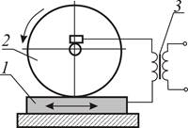

|  |  |
| --- | --- |
| 1) 1 | А) трасформатор |
| 2) 2 | Б) инструмент-электрод |
| 3) 3 | В) заготовка |

Правильный ответ: 1-В, 2-Б, 3-А

Компетенции (индикаторы): ПК-7

9. *Установите правильное соответствие. Каждому элементу левого столбца соответствует только один элемент правого столбца.*

Установите соответствие схемы и названия метода обработки

|  |  |
| --- | --- |
| 1) | А) ультразвуковое точение |
| 2) | Б) ультразвуковое шлифование |
| 3) | В) ультразвуковое фрезерование |

Правильный ответ: 1-В, 2-А, 3-Б

Компетенции (индикаторы): ПК-7

10. *Установите правильное соответствие. Каждому элементу левого столбца соответствует только один элемент правого столбца.*

Установите соответствие между названиями видов обработки и их определениями

|  |  |
| --- | --- |
| 1) электронно-лучевая обработка | А) нагрев и испарение металла световым лучом высокой энергии в точке соприкосновения луча с металлом |
| 2) светолучевая обработка | Б) нагрев и испарение металла световым лучом высокой энергии в точке соприкосновения луча с металлом |
| 3) плазменная обработка | В) нагрев и испарение металла фокусированным пучком электронов в точке соприкосновения луча с металлом |

Правильный ответ: 1-В, 2-А, 3-Б

Компетенции (индикаторы): ПК-7

11. *Установите правильное соответствие. Каждому элементу левого столбца соответствует только один элемент правого столбца.*

Установите соответствие между названиями видов накачки в оптическом квантовом генераторе (ОКГ) - лазере и их содержанием

|  |  |
| --- | --- |
| 1) оптическая накачка | А) за счет химической реакции, в которой принимает участие рабочее вещество |
| 2) электрическая накачка | Б) при прохождении через вещество электрического тока |
| 3) химическая накачка | В) за счет облучения вещества мощным световым потоком |

Правильный ответ: 1-В, 2-Б, 3-А

Компетенции (индикаторы): ПК-7

12. *Установите правильное соответствие. Каждому элементу левого столбца соответствует только один элемент правого столбца.*

Установите соответствие между названиями видов плазменной резки и их содержанием

|  |  |
| --- | --- |
| 1) разделительная | А) разделение металла на части при помощи плазменной струи |
| 2) строжка | Б) выполнение надписей, орнаментов, значков, изображений на поверхности металла без его разделения на части |
| 3) гравировка | В) снятие части металла с поверхности без его разделения |

Правильный ответ: 1-А, 2-В, 3-Б

Компетенции (индикаторы): ПК-7

13. *Установите правильное соответствие. Каждому элементу левого столбца соответствует только один элемент правого столбца.*

Установите соответствие между названиями видов комбинированной обработки и их содержанием

|  |  |
| --- | --- |
| 1) электроэрозионно-химический метод обработки | А) электрохимическое растворение металла заготовки с последующим его удалением механическим путем |
| 2) анодно-механический метод обработки | Б) одновременное электроэрозионное разрушение металла искровыми разрядами, нагревом контактных перемычек, и его анодное растворение в проточном электролите |
|  | В) химическое растворение металла заготовки с последующим его удалением механическим путем |

Правильный ответ: 1-Б, 2-А

Компетенции (индикаторы): ПК-7

**Задания закрытого типа на установление правильной последовательности**

1. *Установите правильную последовательность. Запишите правильную последовательность букв слева направо*

Установите правильную последовательность изготовления порошковых заготовок

А) спекание заготовки

Б) очистка и контроль качества заготовки

В) изготовление порошков и приготовление порошковых смесей

Г) формирование заготовки

Правильный ответ: В, Г, А, Б

Компетенции (индикаторы): ПК-1

2. *Установите правильную последовательность. Запишите правильную последовательность букв слева направо*

Установите правильную последовательность этапов литья под давлением деталей сложной формы из термопластов

А) разогрев исходного материала до полного размягчения и подача литьевой массы жидкотекучей консистенции в обогреваемый цилиндр

Б) охлаждение и затвердевание изделия

В) извлечение отливки из пресс-формы и обрубка литников

Г) выдавливание поршнем литьевой массы через литниковые каналы в охлаждаемые металлические формы

Правильный ответ: А, Г, Б, В

Компетенции (индикаторы): ПК-1

3. *Установите правильную последовательность. Запишите правильную последовательность букв слева направо*

Установите правильную последовательность этапов изготовления композитов с металлической матрицей

А) сборка, размещение в полости формы арматуры

Б) подготовка компонентов

В) выдержка для затвердевания жидкой фазы, выемка из формы

Г) заливка матричным расплавом, пропитка

Правильный ответ: Б, А, Г, В

Компетенции (индикаторы): ПК-1

4. *Установите правильную последовательность. Запишите правильную последовательность букв слева направо*

Установите правильную последовательность этапов изготовления изделий из керамики

А) сушка изделий

Б) формование изделий

В) подготовка сырой керамической массы

Г) обжиг изделий

Правильный ответ: В, Б, А, Г

Компетенции (индикаторы): ПК-1

5. *Установите правильную последовательность. Запишите правильную последовательность букв слева направо*

Установите правильную последовательность этапов 3D-печати

А) печать на 3D-принтере

Б) постобработка

В) проектирование 3D-модели

Г) слайсинг (разбивка модели на слои)

Правильный ответ: В, Г, А, Б

Компетенции (индикаторы): ПК-1

6. *Установите правильную последовательность. Запишите правильную последовательность букв слева направо*

Установите правильную последовательность этапов электрохимической обработки

А) обработка на станке

Б) подготовительный

В) контроль

Г) промывка и пассивация детали

Правильный ответ: Б, А, Г, В

Компетенции (индикаторы): ПК-7

7. *Установите правильную последовательность. Запишите правильную последовательность букв слева направо*

Установите правильную последовательность этапов определения режимов электроэрозионной обработки

А) для известной энергии импульса и его длительности находят технологические показатели процесса

Б) по характеру операции находят напряжение холостого хода и среднее напряжение, а также требуемую рабочую жидкость

В) определяют длительность импульса, рассчитывают средний ток и ток короткого замыкания

Г) выбирают технологический критерий, который должен быть достигнут в конце операции, для выбранного критерия находят энергию импульса

Правильный ответ: Г, Б, В, А

Компетенции (индикаторы): ПК-7

8. *Установите правильную последовательность. Запишите правильную последовательность букв слева направо*

Установите правильную последовательность этапов проектирования электроконтактной обработки

**А) выбор и проектирование электрода-инструмента**

**Б) обоснование выбора метода обработки**

**В) определение исходных данных**

Правильный ответ: В, Б, А

Компетенции (индикаторы): ПК-7

9. *Установите правильную последовательность. Запишите правильную последовательность букв слева направо*

Расположите группы материалов при ультразвуковой обработке в зависимости от критерия хрупкости (в порядке от хорошо обрабатываемых до нецелесообразного применения ультразвука)

А) твердые сплавы, закаленные, цементированные и азотированные стали, титановые сплавы, вольфрам

Б) свинец, мягкие стали

В) стекло, кварц, керамика, германий, кремний, ферриты

Правильный ответ: В, А, Б

Компетенции (индикаторы): ПК-7

10. *Установите правильную последовательность. Запишите правильную последовательность букв слева направо*

Установите правильную последовательность этапов формирования электронного луча

А) изменение поперечного сечения электронного пучка

Б) ускорение электронов и формирование электронного пучка

В) получение свободных электронов

Г) отклонение электронного луча и обеспечение требуемой траектории перемещения точки его встречи с обрабатываемой поверхностью.

Правильный ответ: В, Б, А, Г

Компетенции (индикаторы): ПК-7

11. *Установите правильную последовательность. Запишите правильную последовательность букв слева направо*

Установите правильную последовательность **формирования лазерного излучения:**

**А) помещение активной среды в оптический резонатор**

**Б) увеличение интенсивности светового пучка**

**В) формирование лазерного излучения**

**Г) спонтанное испускание фотонов**

Правильный ответ: Г, Б, А, В

Компетенции (индикаторы): ПК-7

12. *Установите правильную последовательность. Запишите правильную последовательность букв слева направо*

Установите правильную последовательность видов плазменной сварки по возрастанию величины тока в плазме

А) на средних токах

Б) микроплазменная

В) на больших токах

Правильный ответ: Б, А, В

Компетенции (индикаторы): ПК-7

13. *Установите правильную последовательность. Запишите правильную последовательность букв слева направо*

Установите правильную последовательность расположения видов лучевой обработки по росту температуры в зоне обработки

А) плазменная

Б) электронно-лучевая

В) светолучевая (лазерная)

Правильный ответ: Б, В, А

Компетенции (индикаторы): ПК-7

**Задания открытого типа**

**Задания открытого типа на дополнение**

1. *Напишите пропущенное слово (словосочетание).*

Методами порошковой металлургии _______________ получить высокопористые материалы для изготовления фильтров, применяемых для очистки жидкостей от загрязнителей

Правильный ответ: можно / возможно

Компетенции (индикаторы): ПК-1

2. *Напишите пропущенное слово (словосочетание).*

_______________ – это широкий спектр синтетических или полусинтетических материалов, которые используют [полимеры](https://ru.wikipedia.org/wiki/%D0%9F%D0%BE%D0%BB%D0%B8%D0%BC%D0%B5%D1%80%D1%8B) в качестве основного ингредиента.

Правильный ответ: пластмасса, пластмассы / пластик

Компетенции (индикаторы): ПК-1

3. *Напишите пропущенное слово (словосочетание).*

Компонент композита, который формирует единую конструкцию, придает изделию форму, обеспечивает совместную работу компонентов, защиту от внешнего воздействия – это _______________

Правильный ответ: матрица / связующее

Компетенции (индикаторы): ПК-1

4. *Напишите пропущенное слово (словосочетание).*

Каучук служит полуфабрикатом для получения _______________

Правильный ответ: резины

Компетенции (индикаторы): ПК-1

5. *Напишите пропущенное слово (словосочетание).*

STL - _______________, в котором должна быть сохранена модель для 3D-печати

Правильный ответ: формат / формат файла

Компетенции (индикаторы): ПК-1

6. *Напишите пропущенное слово (словосочетание).*

При электрохимической обработке происходит химическое ___________ металла

Правильный ответ: растворение, удаление

Компетенции (индикаторы): ПК-7

7. *Напишите пропущенное слово (словосочетание).*

При электроэрозионной обработке межэлектродный промежуток заполняется ___________

Правильный ответ: диэлектриком

Компетенции (индикаторы): ПК-7

8. *Напишите пропущенное слово (словосочетание).*

В основе процесса электроконтактной обработки лежит явление ___________

Правильный ответ: электроэрозионного разрушения

Компетенции (индикаторы): ПК-7

9. *Напишите пропущенное слово (словосочетание).*

Обработка, основанная на импульсном ударном воздействии на заготовку частиц абразива с частотой ультразвука - это ___________

Правильный ответ: ультразвуковая обработка

Компетенции (индикаторы): ПК-7

10. *Напишите пропущенное слово (словосочетание).*

Для получения электронного луча и управления им применяют ___________ пушки

Правильный ответ: электронные

Компетенции (индикаторы): ПК-7

11. *Напишите пропущенное слово (словосочетание).*

В твердотельных ОКГ (лазерах) в качестве рабочего вещества используют ___________ тела (синтетический рубин, иттриево-алюминиевый гранат, неодимовое стекло)

Правильный ответ: твердые

Компетенции (индикаторы): ПК-7

12. *Напишите пропущенное слово (словосочетание).*

___________ сварка – [сварка](https://ru.wikipedia.org/wiki/%D0%A1%D0%B2%D0%B0%D1%80%D0%BA%D0%B0), источником энергии при которой является плазменный поток

Правильный ответ: плазменная

Компетенции (индикаторы): ПК-7

13. *Напишите пропущенное слово (словосочетание).*

Комбинированный плазменно-механический метод обработки – это локальный нагрев срезаемого слоя заготовки струей полностью ионизированного газа и последующий ___________ этого слоя режущим инструментом

Правильный ответ: съем, удаление, снятие, срезание

Компетенции (индикаторы): ПК-7

**Задания открытого типа с кратким свободным ответом**

1. *Дайте ответ на вопрос*

Назовите два способа получения порошков в порошковой металлургии

Правильный ответ должен содержать два из приведенных способов: 1) размалывание (раздробление, измельчение) в мельницах, 2) распыление из расплава (жидкой фазы), 3) с помощью химического возобновления (восстановления)

Компетенции (индикаторы): ПК-1

2. *Дайте ответ на вопрос*

Какой способ получения деталей из реактопластов представлен на рисунке?

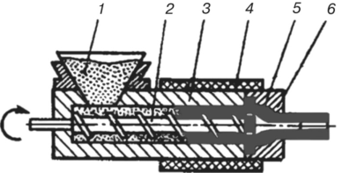

1 – бункер; 2 – червяк; 3 – рабочий цилиндр;

4 – нагревательный элемент; 5 – оправка; 6 – головка

Правильный ответ: выдавливание / непрерывное выдавливание / экструзия

Компетенции (индикаторы): ПК-1

3. *Дайте ответ на вопрос*

На схеме формования ручной укладкой стеклопластика какой позицией обозначено стекловолокно?

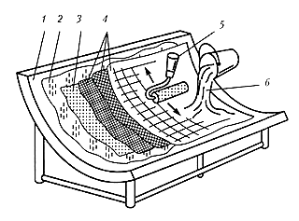

Правильный ответ: 4 / четыре

Компетенции (индикаторы): ПК-1

4. *Дайте ответ на вопрос*

Для производства какого материала применяется данная схема?

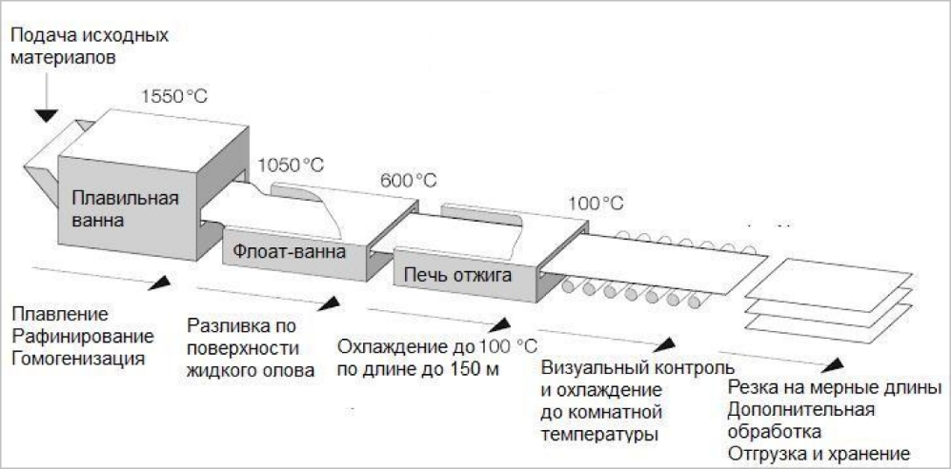

Правильный ответ: стекла

Компетенции (индикаторы): ПК-1

5. *Дайте ответ на вопрос*

На схеме послойного наплавления FDM какой позицией обозначен экструдер?

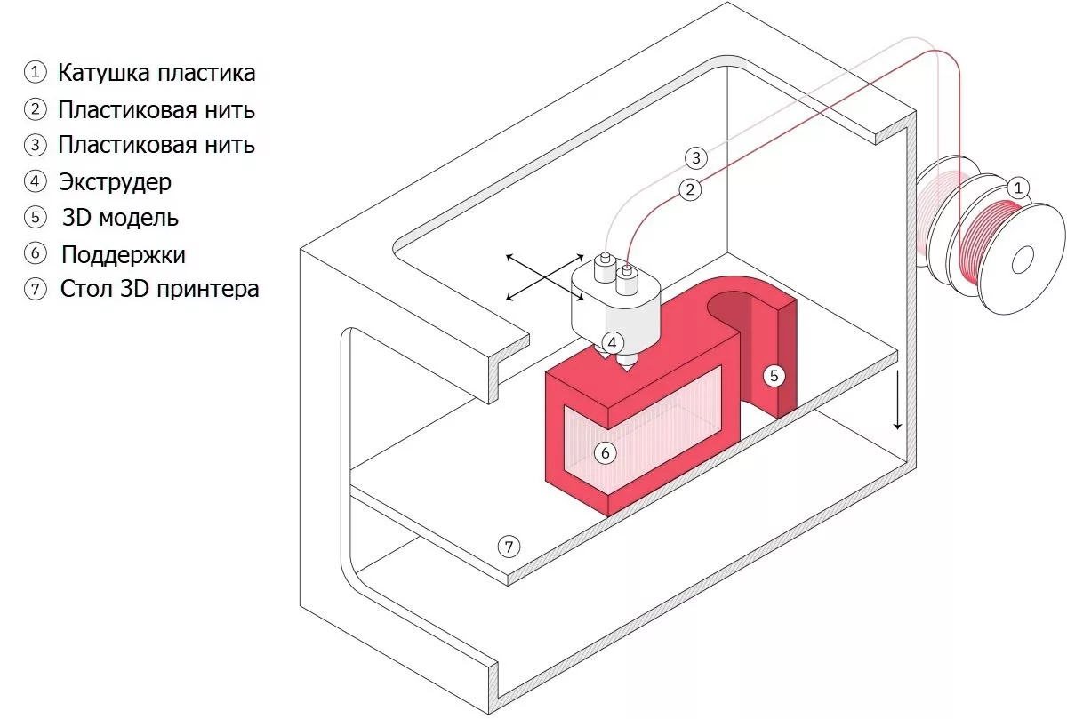

Правильный ответ: 4 / четыре

Компетенции (индикаторы): ПК-1

6. *Дайте ответ на вопрос*

При каком виде обработки снятие слоя припуска с поверхности заготовки происходит за счет химической реакции, протекающей под действием электрического тока, при которой атомы поверхностного слоя заготовки образуют химическое соединение с ионами электролита?

Правильный ответ: электрохимическая обработка / при электрохимической обработке

Компетенции (индикаторы): ПК-7

7. *Дайте ответ на вопрос*

Отличительной неотъемлемой составляющей частью электроэрозионного станка, отвечающей за получение импульсов требуемой формы и мощности, является

Правильный ответ: генератор импульсов

Компетенции (индикаторы): ПК-7

8. *Дайте ответ на вопрос*

Какая обработка имеет виды: контактная, контактно-дуговая и дуговая?

Правильный ответ: электроконтактная / электроконтактная обработка

Компетенции (индикаторы): ПК-7

9. *Дайте ответ на вопрос*

Какой параметр (помимо частоты) при ультразвуковой обработке определяет скорость продольных колебаний инструмента – главного движения резания?

Правильный ответ: амплитуда / амплитуда колебаний

Компетенции (индикаторы): ПК-7

10. *Дайте ответ на вопрос*

Какие 3 операции электронный луч как технологический инструмент позволяет осуществлять?

Правильный ответ должен иметь три из следующих смысловых элементов: 1) нагрев, 2) плавка, 3) испарение, 4) сварка, 5) размерная обработка, 6) нанесение покрытий, 7) запись информации.

Компетенции (индикаторы): ПК-7

11. *Дайте ответ на вопрос*

Схема какого вида обработки содержит следующие основные элементы: рабочее тело (вещество); система накачки; оптический резонатор; устройство для вывода энергии из резонатора; систему управления концентрацией энергии?

Правильный ответ: светолучевой / светолучевой обработки / лазерной обработки

Компетенции (индикаторы): ПК-7

12. *Дайте ответ на вопрос*

Как называется техническое устройство, в котором при протекании электрического тока через разрядный промежуток образуется [плазма](https://ru.wikipedia.org/wiki/%D0%9F%D0%BB%D0%B0%D0%B7%D0%BC%D0%B0)?

Правильный ответ: плазмотрон

Компетенции (индикаторы): ПК-7

13 *Дайте ответ на вопрос*

При каком виде комбинированной обработки происходит химическое растворение металла заготовки с последующим его удалением механическим путем?

Правильный ответ: химико-механическом

Компетенции (индикаторы): ПК-7

14. *Дайте ответ на вопрос*

На рисунке представлена схема электрохимического точения. В чем отличие данной схемы от точения токарным резцом?

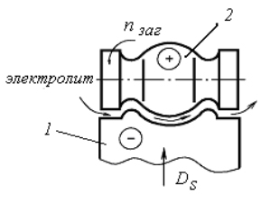

1 – электрод-инструмент; 2 – заготовка

Правильный ответ должен иметь один из следующих смысловых элементов: 1) электрод-инструмент в отличие от токарного резца не имеет механического контакта с заготовкой, 2) электрод-инструмент находится от заготовки на расстоянии межэлектродного зазора

Компетенции (индикаторы): ПК-7

15. *Дайте ответ на вопрос*

Какой показатель при электроэрозионной обработке можно рассчитать по формуле:

Аи≈IсрUсрτи,

где Iср – средняя сила тока, А; Uср – среднее напряжение пробоя, В; τи – длительность импульсов, с.

Правильный ответ: энергия импульса

Компетенции (индикаторы): ПК-7

16. Что не входит в состав оборудования для электроконтактной обработки: источник питания, система для подачи и очистки рабочей среды, технологическая установка, генератор импульсов?

Правильный ответ: генератор импульсов

Компетенции (индикаторы): ПК-7

**Задания открытого типа с развернутым ответом**

1. *Дайте ответ на вопрос*

Опишите преимущества порошковой металлургии

Время выполнения – 5 мин.

Ожидаемый результат: Преимуществами порошковой металлургии является возможность изготовления композитных материалов, которые нельзя получить другими способами, материалов с заданными пористостью, электрическими, магнитными и теплопроводными свойствами, многослойных, фильтрующих, фрикционных и жаростойких материалов

Критерий оценивания: полное содержательное соответствие вышеприведенному описанию:

Компетенции (индикаторы): ПК-1

2. *Дайте ответ на вопрос*

Опишите принцип работы схемы прямого (компрессионного) прессования деталей из реактопластов.

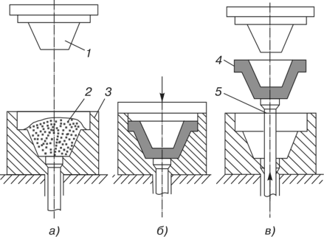

Время выполнения – 5 мин.

Ожидаемый результат: В полость матрицы 3 пресс-формы загружают предварительно таблетированный или порошкообразный материал 2. Под воздействием давления пуансона 1 и теплоты от нагретой пресс-формы материал размягчается и заполняет формообразующую полость формы. После определенной выдержки пресс-форма раскрывается и с помощью выталкивателя 5 из нее извлекают готовую деталь 4.

Критерий оценивания: полное содержательное соответствие вышеприведенному описанию.

Компетенции (индикаторы): ПК-1

3. *Дайте ответ на вопрос*

Опишите способ изготовления волокнистых композитов с полимерной матрицей, представленного на схеме

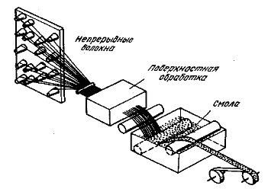

Время выполнения – 3 мин.

Ожидаемый результат: Волокна сматывают с бобин, подвергают поверхностной обработке, улучшающей адгезию, протягивают в ванну, где их покрывают полимерной смолой. Смола скрепляет волокна в плоский жгут — ленту.

Критерий оценивания: полное содержательное соответствие вышеприведенному описанию.

Компетенции (индикаторы): ПК-1

4. *Дайте ответ на вопрос*

Опишите принцип работы установки для л**азерной стереолитографии (Stereolitography – SLA)**

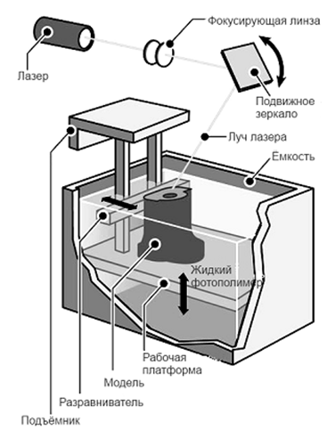

Время выполнения – 5 мин.

Ожидаемый результат: на первом этапе создания трехмерной модели с помощью специализированного программного обеспечения выполняется «нарезка» исходной компьютерной 3D модели на слои. Далее подвижная платформа, на которой формируется изделие, опускается на толщину одного слоя. Лазером создаётся рисунок первого «среза» модели на этой платформе. Затем платформа снова опускается, а поверхность платформы заливается полимером и выравнивается. Далее лазером на ней рисуется рисунок следующего «среза» — и так слой за слоем, пока изделие не будет готово.

Критерий оценивания: полное содержательное соответствие вышеприведенному описанию

Компетенции (индикаторы): ПК-1

5. Опишите ультразвуковую установку для размерной обработки, представленную на рисунке?

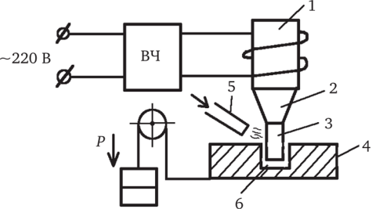

Время выполнения – 10 мин.

Ожидаемый результат: Ультразвуковая установка для размерной обработки состоит из генератора высокой частоты ВЧ, задающего колебания, магнитострикционного излучателя 1, концентратора скорости 2, к которому присоединен инструмент 3. На поверхность детали 4 через трубку 5 подается абразивная суспензия (карбид бора или кремния) 6. Рабочая часть инструмента погружается в суспензию, возбуждая в ней высокочастотные колебания порядка 30 кГц. Под воздействием ультразвуковых колебаний абразивные зерна с большой силой ударяются в обрабатываемую поверхность и разрушают ее.

Критерий оценивания: полное содержательное соответствие вышеприведенному описанию

Компетенции (индикаторы): ПК-7

6. *Дайте ответ на вопрос*

Опишите принцип действия электронно-лучевой обработки по схеме, представленной на рисунке.

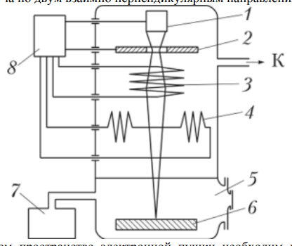

Время выполнения – 10 мин.

Ожидаемый результат: Источником электронов в электронных пушках является термоэмиссионный катод 1. На некотором расстоянии от катода находится анод 2. Между катодом и анодом электроны ускоряются от блока питания 8. Для фокусирования луча используется система диафрагм и магнитных линз 3. Отклоняющая система 4 служит для перемещения электронного луча по обрабатываемой поверхности. Обрабатываемая заготовка 6 помещается в рабочую камеру 5. Вакуум создается системой насосов 7.

Критерий оценивания: полное содержательное соответствие вышеприведенному описанию.

Компетенции (индикаторы): ПК-7

7. *Дайте ответ на вопрос*

Опишите схему твердотельного оптического квантового генератора, представленную на рисунке.

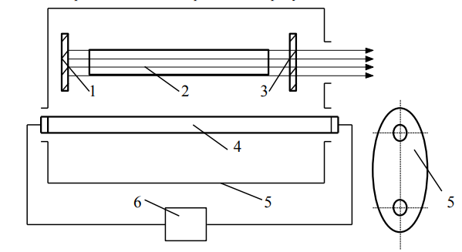

Время выполнения – 10 мин.

Ожидаемый результат: Стержень 2, изготовленный из рабочего вещества, помещается между двумя зеркалами 1, 3. Зеркало 1 полностью отражает все падающие на него лучи, а зеркало 3 является полупрозрачным. Для накачки энергии используется газоразрядная лампа-вспышка 4, которая для большей эффективности облучения кристалла помещается вместе с ним внутрь отражающего кожуха 5 с поперечным сечением в форме эллипса. При размещении лампы и кристалла в фокусах эллипса создаются наилучшие условия равномерного освещения кристалла. Питание лампы-вспышки обычно осуществляется от специальной высоковольтной батареи 6 конденсаторов.

Критерий оценивания: полное содержательное соответствие вышеприведенному описанию.

Компетенции (индикаторы): ПК-7

8. *Дайте ответ на вопрос*

Опишите принцип действия плазменного напыления по схеме, представленной на рисунке.

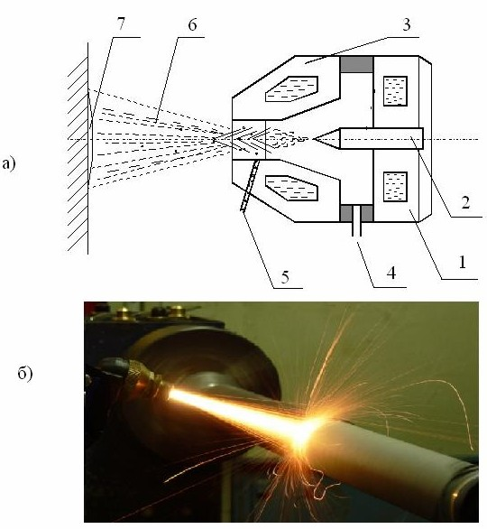

Время выполнения – 10 мин.

Ожидаемый результат: В корпусе плазмотрона 1 между вольфрамовым электродом 2 и медным водоохлаждаемым анодом 3 создается дуговой разряд. В канал 4 подается инертный газ, который под действием электрической дуги ионизируется и выходит в виде плазменной струи 6. В зону плазменной струи через канал 5 непрерывно поступает напыляемый материал в виде порошка. Расплавленные плазмой частицы напыляемого металла увлекаются плазменной струей и с высокой скоростью напыляются на поверхность 7.

Критерий оценивания: полное содержательное соответствие вышеприведенному описанию.

Компетенции (индикаторы): ПК-7

9. *Дайте ответ на вопрос*

Опишите схему электровзрывной обработки, представленной на рисунке.

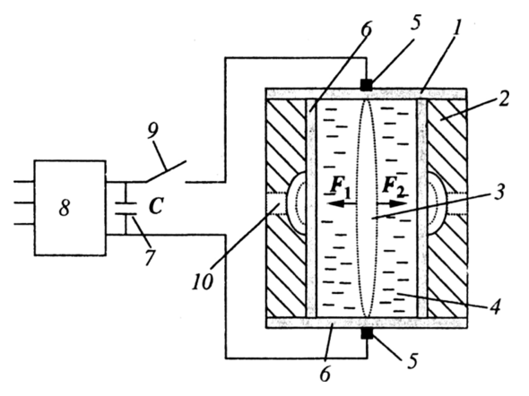

Время выполнения – 10 мин.

Ожидаемый результат: Заготовка 1 деформируется при ударе о стенки матрицы 2 и принимает ее форму. Деформирующие силы создаются вследствие взрывного испарения некоторого вещества 3 при пропускании через него кратковременного импульса тока. Жидкость 4 служит для передачи механических усилий к заготовке 1, фиксируемой уплотняющими деталями 6. Импульсный ток получают при разряде конденсаторной батареи 7, которая подсоединяется к электродам 5 с помощью переключателя 9. Конденсаторы предварительно заряжаются до высокого напряжения от выпрямителя 8. При деформации заготовки воздух из полости матрицы удаляется через отверстия 10.

Критерий оценивания: полное содержательное соответствие вышеприведенному описанию.

Компетенции (индикаторы): ПК-7